中国政法大学图书馆通知公告观察站
创新创业项目说明 / Project Proposal
一、项目概述
本项目面向中国政法大学师生，归档图书馆公开通知、公告与服务信息，提供每日自动更新、历史留存、关键词检索和结构化导出。
二、问题背景
图书馆资源、讲座、培训和服务开放信息具有明显时效性，长期归档有助于师生查询和数据化复盘。
三、目标用户
目标用户包括学生、教师、图书馆服务团队、信息素养课程团队和公开数据学习者。
四、创新点
项目将公开网页信息转换为可持续更新的数据资产，通过 GitHub Actions 自动运行，并提供静态看板。
五、技术路线
爬虫使用 Playwright 浏览器上下文访问图书馆官网，匹配通知、公告、资源、服务、讲座、培训等公开链接。若站点返回 Forbidden 或访问限制，程序记录诊断并保留历史数据。
六、系统架构图
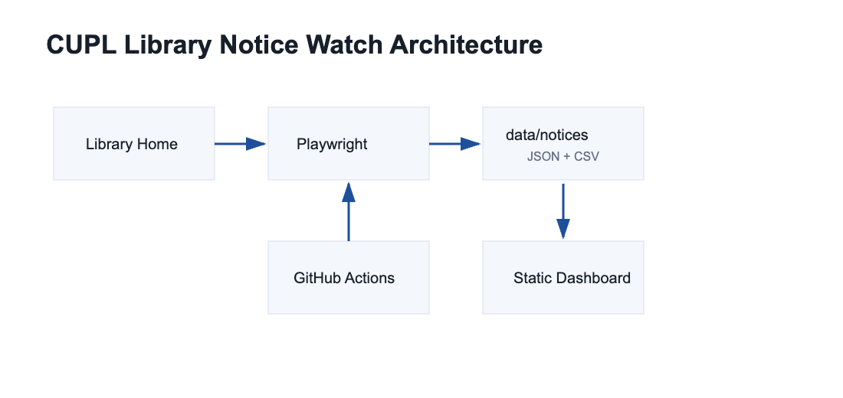
七、前端界面示意
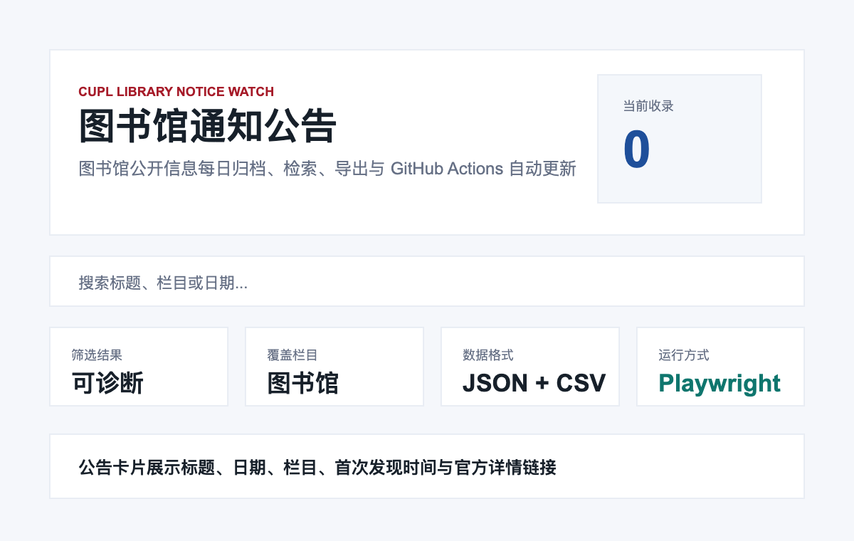
八、数据结构
字段 | 含义
id | 公告链接哈希
title | 公告标题
date | 公告日期
url | 官方详情页
summary | 摘要
section | 栏目
first_seen_at | 首次发现时间
last_seen_at | 最近发现时间
九、合规说明
项目仅访问公开网页，不绕过访问控制，不采集个人隐私数据，不代表中国政法大学官方。
十、应用价值与后续扩展
项目可扩展为法大公共服务信息归档平台，支持关键词订阅、跨站聚合、GitHub Pages 发布和历史趋势分析。

